常用坐标系统知识点与问题解答
2018-03-04 GIS航空数据处理
常用坐标系统知识点
1.坐标系统之间的转换
（1）坐标系分类
不同参心坐标系之间的转换、不同地心坐标系之间的转换；
参心坐标系与地心坐标系之间的转换；
相同坐标系的直角坐标与大地坐标之间的坐标转换；
大地坐标与高斯平面坐标之间的转换；
在两个空间角直坐标系中，假设其分别为O-XYZ和o-xyz，如果两个坐标系的原点相同，通过三次旋转，就可以两个坐标系重合；如果两个直角坐标系的原点不在同一个位置，通过坐标轴的平移和旋转可以取得一致；如果两个坐标系的尺度也不尽一致，就需要再增加一个尺度变化参数。
对于大地坐标和高斯投影平面坐标之间的转换，则需要通过高斯投影正算、高斯投影反算，通过使用中央子午线经度、不同的参考椭球、不同投影面的选择来实现坐标的转换。

2. 三参数、四参数、七参数
（1）七参数：平移变量（Dx、Dy、Dz）、旋转变量（Rx、Ry、Rz）、尺度缩放（K）；
三参数：平移变量（Dx、Dy、Dz）、旋转变量= 0、尺度缩放=1；
三参数就是七参数的特例；
参数和七参数都是两个空间坐标系之间转换-椭球转换（不同椭球体）。
（2）四参数：暂无统一标准
两个平面坐标系之间转换-平面转换（同一椭球体）；
在不同的椭球之间的转换是不严密的，一般而言比较严密的是用七参数法（包括布尔莎模型，一步法模型，海尔曼特等），即3个平移因子（X平移、Y平移、Z平移），3个旋转因子（X旋转、Y旋转、Z旋转），一个比例因子（也叫尺度变化K）。在工作区内找三个以上的已知点，利用已知点的BJ54坐标和所测WGS84坐标，通过一定的数学模型，求解七参数。若多选几个已知点，通过平差的方法可以获得较好的精度。
如果区域范围不大，最远点间的距离不大于30Km（经验值），可以用三参数（莫洛登斯基模型），即只考虑3个平移因子，而将旋转因子视为0、比例因子视为1，所以三参数只是七参数的一种特例。GPS导航时一般使用三参数就可以达到较高精度，七参数太麻烦而且不实用。
同一个椭球里的转换都是严密的，在同一个椭球的不同坐标系中转换需要用到四参数转换，如深圳既有北京54坐标又有深圳坐标，在这两种坐标之间转换就用到四参数。计算四参数需要两个已知点。
3. 地形图坐标系
我国的地形图采用高斯－克吕格平面直角坐标系。
在该坐标系中：横轴- 赤道，用Ｙ表示；
纵轴-中央经线，用Ｘ表示；
坐标原点-中央经线与赤道的交点，用Ｏ表示。
赤道以南为负，以北为正；中央经线以东为正，以西为负。我国位于北半球，故纵坐标均为正值，但为避免中央经度线以西为负值的情况，将坐标纵轴西移500公里（500,000米）。
1954年我国在北京设立了大地坐标原点，采用克拉索夫斯基椭球体，依此计算出来的各大地控制点的坐标，称为北京54坐标系。
4. 6度带、3度带、中央经线
我国采用6度分带和3度分带。
1∶2.5万及1∶5万的地形图采用6度分带投影，即经差为6度，从零度子午线开始，自西向东每个经差6度为一投影带，全球共分60个带，用1，2，3，4，5，……表示．即东经0～6度为第一带，其中央经线的经度为东经3度，东经6～12度为第二带，其中央经线的经度为9度。
1∶1万的地形图采用3度分带，从东经1.5度的经线开始，每隔3度为一带，用1，2，3，……表示，全球共划分120个投影带，即东经1.5～4.5度为第1带，其中央经线的经度为东经3度，东经4.5～7.5度为第2带，其中央经线的经度为东经6度。
地形图上公里网横坐标前2位就是带号，例如：1：5万地形图上的某个横坐标20345486，其中20即为带号，345486为横坐标值。
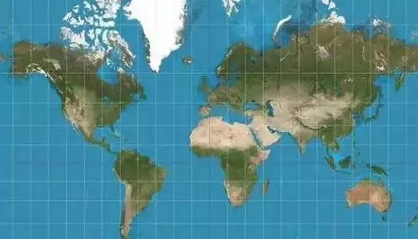
5.中央经线计算的方法
（1）六度带中央经线经度的计算：当地中央经线经度＝6°×当地带号－3°（适用于1∶2.5万和1∶5万地形图）。如：地形图上的横坐标为20345，其所处的六度带的中央经线经度为：6°×20－3°＝117°
（2）三度带中央经线经度的计算：中央经线经度＝3°×当地带号（适用于1∶1万地形图）
常见问题“问”“答”
（1）说“经纬度投影”对吗？
经纬度表示的是地理坐标系（单位是度），不是投影坐标系（单位是米），两者放一起明显不妥。
（2）大地坐标系与地理坐标系有何不同？
大地坐标系和地理坐标系都是经纬度表示的坐标系，本身并不包含投影信息，很多时候，这两种说法都是相同的。
（3）为什么有地理坐标系和投影坐标系之分？
由于经纬度的度数不对应某一标准长度，因此无法精确测量距离或面积，也难以在平面地图或计算机屏幕上显示数据。在使用许多（不是全部）GIS 分析和制图应用程序时，经常需要由投影坐标系提供的更稳定的平面坐标框架。与地理坐标系不同，在二维空间范围内，投影坐标系的长度、角度和面积恒定。投影坐标系始终基于地理坐标系，而后者则是基于球体或旋转椭球体的。在投影坐标系中，通过格网上的 x,y 坐标来标识位置，其原点位于格网中心。
（4）通常所说的西安80，北京54是指什么？
GIS中的坐标系统定义由基准面和地图投影两组参数确定，基准面对应一个参考椭球体，我们常说的北京54、西安80、国家大地2000坐标系都是指其参考椭球体。基于这种椭球体，我们能定义出大地坐标系和投影坐标系。只说一个西安80是不能确定坐标系统的，因为没有说明有没有投影及投影信息。如果不指明投影方式，则认为西安80、北京54的表现形式为大地坐标，而不是投影平面直角坐标。
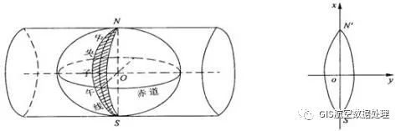
（5）什么都是高斯投影？
高斯-克吕格投影属于横轴墨卡托投影，能小范围内保持形状不变，因此被国内普遍采用，但在表示小比例尺数据时，这种投影明显不合适。就中国来说，一般50万以上比例尺采用高斯投影，50万以下采用兰伯特投影。数据用途不同，具体的投影方式各有不同，有的是为了保持面积不变，有的是为了保持形状不变。另一种世界常用的投影是UTM（通用墨卡托投影），高斯-克吕格投影是“等角横切椭圆柱投影”，投影后中央经线保持长度不变，即比例系数为1；UTM投影是“等角横轴割圆柱投影”，圆柱割地球于南纬80度、北纬84度两条等高圈，投影后两条割线上没有变形，中央经线上长度比0.9996。
（6）北京54，西安80，WGS84，国家2000 有何不同？
54和80本质上是参心坐标系，大地原点分别在苏联和西安，原点是参考椭球的几何中心，这类坐标难以表达高度信息，精度信息等也不够，正被淘汰。WGS84和国家2000本质上是地心坐标系，即以地球质量中心作为坐标系原点。54的椭球体长半轴半径是6378245米，80为6378140米，84和2000坐标系一样，都是6378137米。国家最新的2000坐标系和WGS84据说在厘米级都是一样的，但和80坐标在高纬度地区误差达十几倍。
（7）Google、Microsoft、ArcGIS提供的地图服务分别采用了什么坐标系？
现在都统一为了Web Mercator，即正轴墨卡托投影，和UTM（常规墨卡托）投影的主要区别是为了实现上的方便，把地球模拟为球体而非椭球体，精度理论上差别0.33%，比例尺大时基本可以忽略。同时纬度范围变成了(-85,85),南北极显示不了，但不影响正常使用，这样也减少了切图数量。
（8）ArcGIS的空间参考与坐标系统？
ArcGIS的空间参考信息SpatialReference，不仅包含了坐标系统的定义，还包括容差Tolerance和分辨率Resolution等，通常由Prj文件表示。ArcGIS中的坐标系统分地理坐标系和投影坐标系，其中投影坐标系也一定包含一个地理坐标系，反之不然。
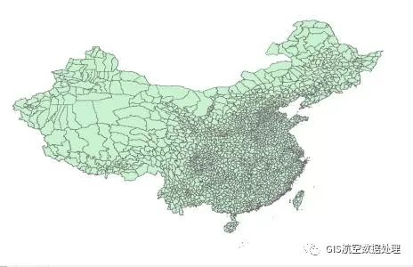

一文章源于网络收集而来，版权归原创者所有，如有侵权请及时联系立即删除

